**МИНИСТЕРСТВО ЦИФРОВОГО РАЗВИТИЯ СВЯЗИ И МАССОВЫХ КОММУНИКАЦИЙ**

**Ордена Трудового Красного Знамени**

**Федеральное государственное бюджетное образовательное учреждение высшего образования**

**«Московский технический университет связи и информатики»**

Факультет «Информационные технологии»

Лабораторная работа №2

Создание сумматора с функцией вычитания и умножатора

Выполнил: Студент группы

БПИ 2306

Чипчиков Исмаил

Москва

2023

**Полусумматор**

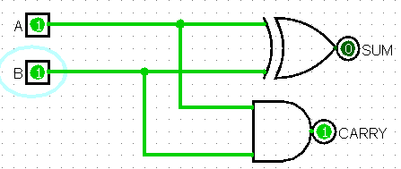

Ставим два элемента: «И» и «Исключающее ИЛИ». При включении контактов будет выводиться их сумма (0+0 = 0) (0+1 = 01) (1+0 = 01)

Когда на контакте будет две единицы, то ответ будет 11, одна единица переходит в CO (carry output)

**Сумматор**  
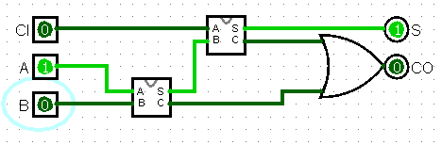

В сумматоре появляется CI (carry in), который принимает сигнал от прошлого сумматора, тем самым мы получаем полный цикл и можем использовать его для построения других сумматоров

**2-х битный сумматор**

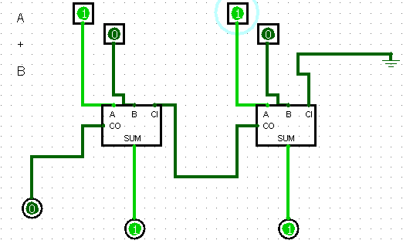

От одного сумматора к другому последовательно идет подключение CO-CI. Происходит суммирование первых чисел и при переполнении одно число переходит в другой разряд и суммируется вместе с суммой другого разряда

**8-битный сумматор**

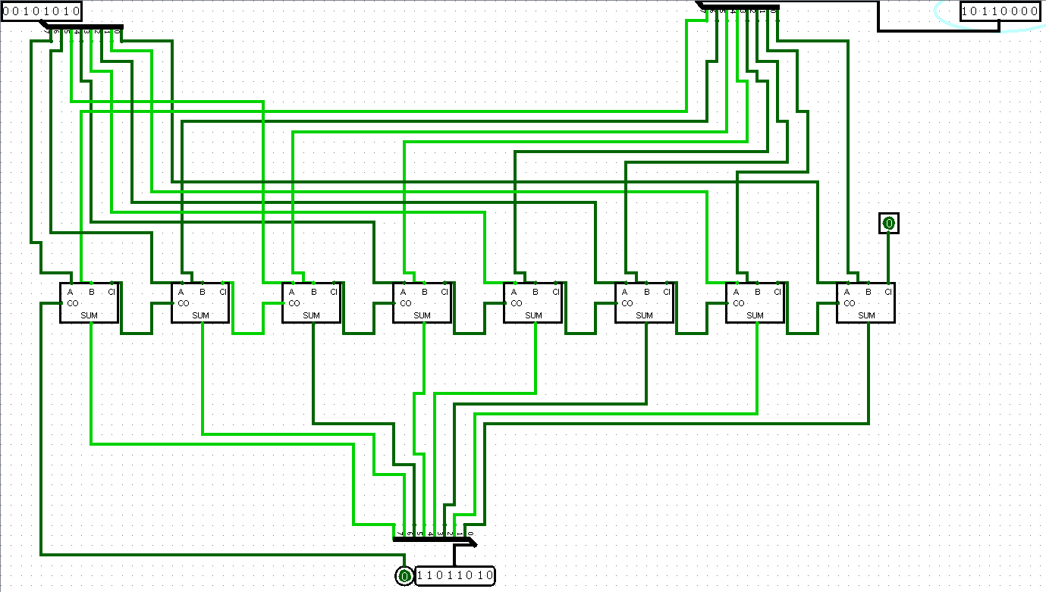

8 сумматоров, у каждого идет последовательное подключение CO-CI. Происходит суммирование первых чисел и при переполнении одно число переходит в другой разряд и суммируется вместе с суммой другого разряда

**Инвертор**

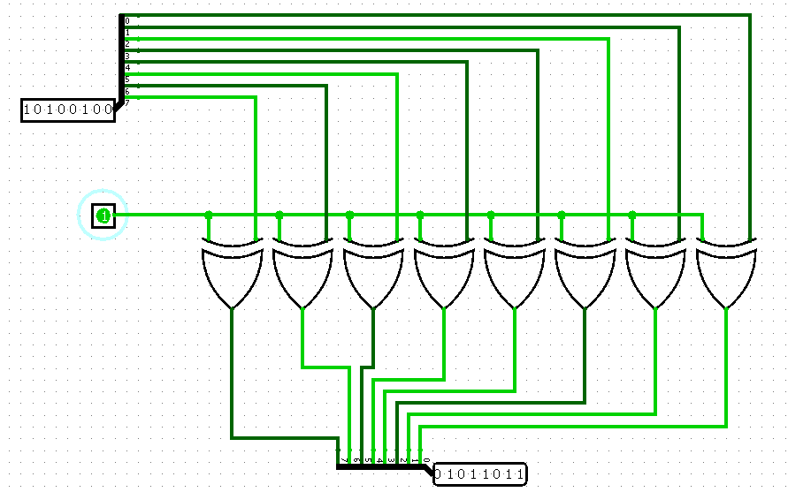

Чтобы инвертировать число, нужен отдельный контакт, по переключению которого число будет инвертироваться. Для этого мы используем 8 элементов «Исключающее ИЛИ»

Теперь, если число инвертируется, все числа будут проходить через элемент и если будет 0, то он инвертируется в 1 и наоборот

**Сумматор с функцией вычитания**

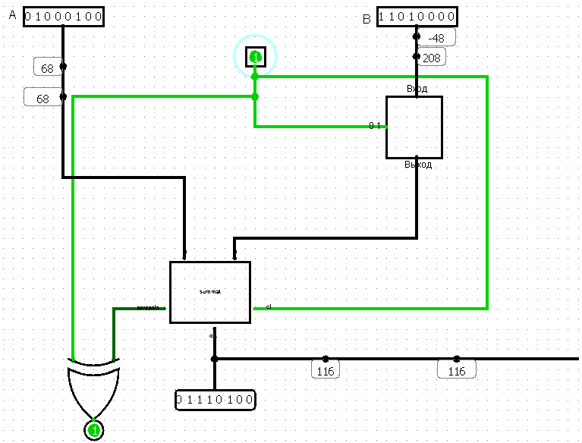 При 0 на контакте по середине происходит сложение чисел А и В. Переводя этот контакт в 1, второе число инвертируется и к нему добавляется 1 и происходит суммирование. Так же добавлен ввод/вывод знаковым десятичным и беззнаковым десятичным для понимая какие числа суммируются или вычитаются

**Умножатор**

На вход подается 2 4-битных числа. Используя элемент «И», который важен для умножения 1 и 0. Мы так же используем сумматор для складывания чисел из разных разрядностей. Последовательное соедениение «и» и сумматора дает возможность перемножать двоичные четырехбитные числа

